3.2 Качество на правосъдните системи
Добре функциониращите институции, включително националните правосъдни системи, са от определящо значение за икономическите показатели. Ефективното правосъдие изисква гарантиране на качество във всяко звено на правосъдната верига. Ниското качество на съдебните решения може да увеличи рисковете при осъществяване на стопанска дейност от големите дружества и от малките и средните предприятия (МСП) и да се отрази върху избора на потребителите.
Всички държави членки предприемат мерки за подобряване на качеството на правосъдните си системи. Въпреки че не съществува един-единствен общоприет начин за измерване на качеството на правосъдната система, в информационното табло се използват определени параметри, които са широко приети като целесъобразни и могат да спомогнат за подобряване на качеството на правосъдието.

3.2.1 Инструменти за наблюдение, оценка и изследване за увеличаване на качеството на правосъдните системи
Наблюдението и оценяването на дейността на съдилищата са инструменти, които спомагат за увеличаване на предвидимостта и навременното постановяване на съдебните решения, както и за по-доброто функциониране на съдилищата. Тези инструменти могат да включват наблюдение на ежедневната дейност на съдилищата посредством събирането на данни. Те могат да включват също така по-насочена към бъдещите перспективи оценка на системата на съдилищата, например чрез използване на показатели за качество или дори чрез определяне на стандарти за качество за цялата правосъдна система. Проучвания, проведени сред юристи, работещи в съдилищата, и/или ползватели на услугите на съдилищата, също могат да предоставят информация от значение за повишаване на качеството на правосъдната система.
Графика 18: Наличие на наблюдение, осъществявано по отношение на дейността на съдилищата през 2013 г.* (източник: проучване на Европейската комисия за ефикасност на правосъдието)
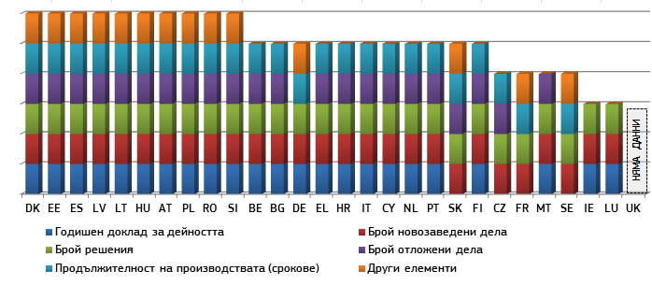
* Системите за наблюдение имат за цел оценяването на ежедневната дейност на съдилищата, по-специално посредством събиране на данни и статистически анализ. За Франция разликите спрямо предходното издание на информационното табло се дължат на коригирането на данни, които са стабилни и за двете години. Данните за Испания и Полша са от 2012 г.
Графика 19: Наличие на оценяване на дейността на съдилищата за 2013 г.* (източник: проучване на Европейската комисия за ефикасност на правосъдието)
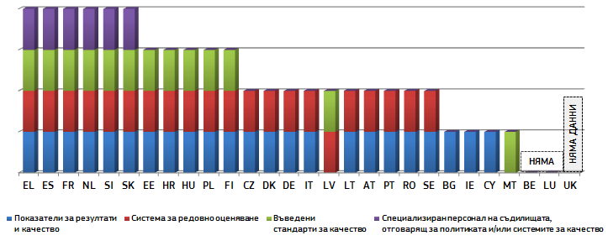* Системата за оценка се отнася до резултатността на работата на съдилищата, като по принцип се използват показатели и цели. В допълнение някои държави членки разработват политики по качеството и стандарти за цялата съдебна система. В Румъния редовно се използват показатели за резултатите по отношение на дейността на съдилищата. За всички други държави членки резултатите са идентични с данните, събрани за 2012 г. Данните за Испания и Полша са от 2012 г.
Графика 20: Проучвания, проведени сред ползватели на услугите на съдилищата или сред юристи през 2013 г.* (източник: проучване на Европейската комисия за ефикасност на правосъдието)
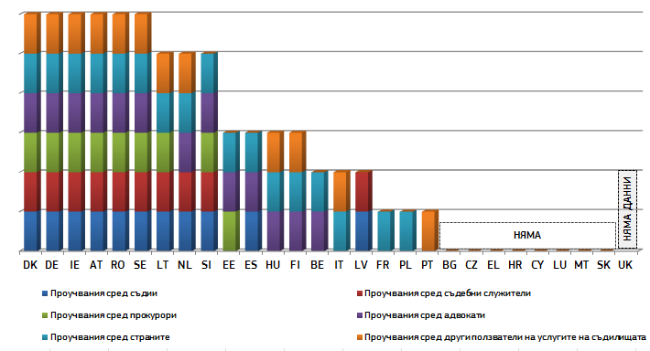* При проучванията, насочени към прокурорите, се докладва спад в Нидерландия, докато при тези, насочени към адвокатите, страните по делата и други ползватели на услугите на съдилищата, се докладва увеличение съответно в Унгария и Литва. За всички други държави членки резултатите са идентични с данните, събрани за 2012 г. Данните за Гърция, Испания и Полша са от 2012 г.

3.2.2 Системите за информационни и комуникационни технологии спомагат за намаляване на продължителността на производствата и за улесняване на достъпа до правосъдие
Системите за ИКТ за регистрация и управление на делата са инструменти от основно значение за ефикасното управление на движението на делата в съдилищата, тъй като спомагат за подобряване на темпото, с което съдът съумява да разглежда делата, и съответно допринасят за намаляване на общата продължителност на производствата. Системите за ИКТ за осъществяване на комуникация между съдилищата и страните по делата (напр. предявяване на искове и жалби по електронен път) могат да допринесат за намаляване на забавянията и разходите за гражданите и предприятията чрез улесняване на достъпа до правосъдие. Системите за ИКТ имат и все по-важна роля в трансграничното сътрудничество между органите на съдебната власт, като по този начин улесняват прилагането на законодателството на ЕС.
Графика 21: Системи за ИКТ за регистрация и управление на делата*
(претеглен показател – min=0, max=4) (източник: проучване на Европейската комисия за ефикасност на правосъдието)
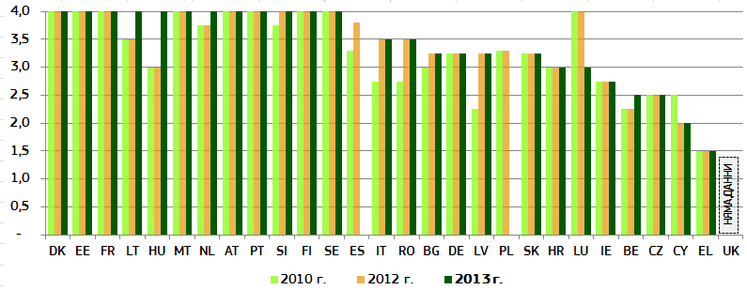
* Комбиниран показател, съставен от няколко показателя за ИКТ (система за регистрация на дела, информационна система за управление на съдилищата, система за финансова информация, видеоконферентна връзка ), които измерват наличието на посочените системи по скала от 0 до 4 (0 = наличие на такива системи в 0 % от съдилищата; 4 = наличие на такива системи в 100 % от съдилищата).
Графика 22: Електронни комуникации между съдилищата и страните по делата*
(претеглен показател – min=0, max=4) (източник: проучване на Европейската комисия за ефикасност на правосъдието)
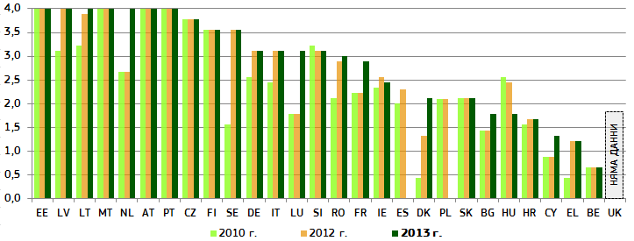* Комбиниран показател, съставен от няколко показателя за ИКТ (електронни онлайн формуляри, уебсайт, извършване на онлайн справки за хода на делата, електронни регистри, електронно обработване на исковете с малък материален интерес, електронно обработване на безспорни вземания, предявяване на искове и жалби по електронен път, видеоконферентна връзка и други електронни средства за комуникация), които измерват наличието на посочените системи по скала от 0 до 4 (0 = наличие на такива системи в 0 % от съдилищата; 4 = наличие на такива системи в 100 % от съдилищата).

Графика 23: Електронно обработване на безспорни вземания
(0 = наличие на такава възможност в 0 % от съдилищата, 4 = наличие на такава възможност в 100 % от съдилищата) (източник: проучване на Европейската комисия за ефикасност на правосъдието)
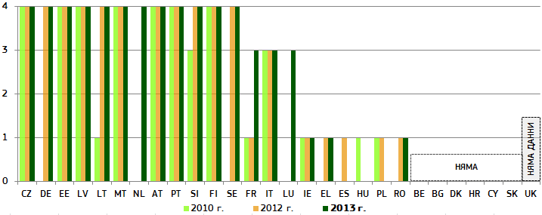
Графика 24: Предявяване на искове и жалби по електронен път (0 = наличие на такава възможност в 0 % от съдилищата, 4 = наличие на такава възможност в 100 % от съдилищата) (източник: проучване на Европейската комисия за ефикасност на правосъдието)
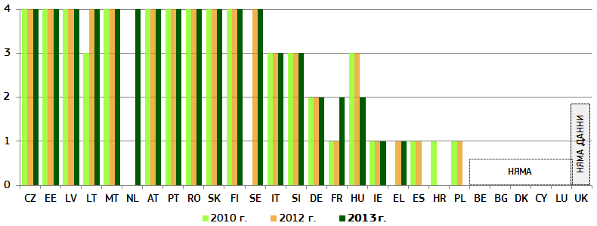Наличието на ефективна процедура за искове с малък материален интерес — независимо дали на национално, или на европейско равнище — е от ключово значение за подобряването на достъпа на гражданите до правосъдие и за това да им се осигури възможност по-ефективно да упражняват правата си на потребители. Значението на трансграничните онлайн процедури за искове с малък материален интерес също така се увеличава вследствие на трансграничната електронна търговия. Ето защо една от целите на политиката на Европейската комисия е да опрости и ускори процедурите за искове с малък материален интерес чрез подобряване на комуникацията между органите на съдебната власт и чрез интелигентното използване на ИКТ. Крайната цел е да се намали административната тежест за всички групи ползватели: съдилищата, участниците в съдебната система и крайните потребители.
В 11-ия сравнителен анализ за електронното управление (e-Government Benchmar Report), чието изготвяне беше възложено от Европейската комисия, за първи път се измерва качеството на онлайн процедурите за искове с малък материален интерес в държавите — членки на ЕС. За това проучване оценката на процедурата за искове с малък материален интерес беше извършена от изследователи (т.нар. „тайни клиенти“). Целта беше да се установи дали разпоредбите за обществените онлайн услуги са организирани въз основа на потребностите на потребителите. За тази цел всеки изследовател е действал като обикновен гражданин, като на неговия „опит“ (journey) са били наложени времеви рамки, т.е. всеки таен клиент е разполагал с един ден за да оцени едно „събитие от живота“ (life event). Това означава, че когато даден елемент не е могъл да бъде намерен в рамките на този срок, за него е даден отрицателен отговор. Следователно отрицателният отговор сам по себе си не означава, че даденият елемент не е бил достъпен онлайн; той обаче сочи, че не е било лесно да бъде открит интуитивно, без да са нужни твърде много щраквания, и че има голяма вероятност обикновените граждани и предприемачи също да не го използват/открият.
Графика 25: Сравнителен анализ на онлайн процедурите за искове с малък материален интерес (за всяка категория максимум 100 точки, общ максимум — 700 точки) (източник: „Delivering on the European Advantage? How European governments can and should benefit from innovative public services“ („Реализиране на предимството на Европа? Как европейските правителства могат и следва да се възползват от иновативните обществени услуги“), проучване, изготвено за Европейската комисия (Генерална дирекция „Съобщителни мрежи, съдържание и технологии“)
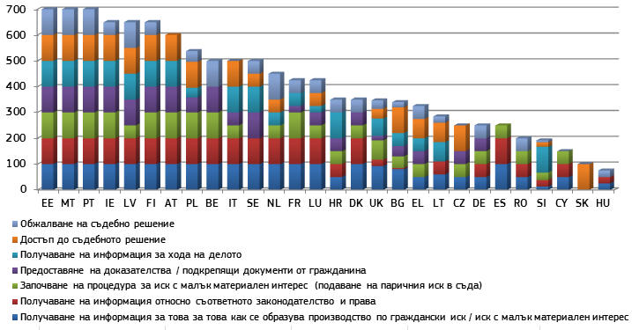

3.2.3 Комуникационни политики на съдилищата
Комуникационните усилия на съдилищата са от решаващо значение, за да се помогне на гражданите и предприятията да вземат информирани решения относно средствата за правна защита (съдебни или извънсъдебни), и допринасят за необходимото доверие в съдебната система. Медиите играят решаваща роля за разпространението на информация за съдебните дела. Като се стреми да подобри контактите между съдилищата и медиите, системата на съдебната власт може по-добре да информира обществеността за работата на правосъдието (обхват, ограничения и усложнения) и да допринесе за качеството на разпространяваната информация (например чрез избягване на фактически грешки).
През 2014 г. Комисията стартира обмен на информация между държавите членки относно практиките и политиките за комуникация на съдилищата. Този обмен на информация разкри необходимостта от по-добър общ поглед върху практиките в тази област. В резултат на това Комисията извърши преглед на съществуващите практики в сътрудничество с държавите членки относно важните параметри на ефективната комуникационна политика на съдилищата. Това включваше осигуряването на информация, предназначена за широката общественост; начините, по които съдилищата организират взаимоотношенията си с пресата/медиите; обучения за съдии относно комуникацията със страните по дела и с медиите; наличност и практики по отношение на публикуването на съдебните решения онлайн (на всички равнища на правосъдната система).
Графика 26: Наличност на онлайн информация относно съдебната система за широката общественост* (източник: Европейска комисия)
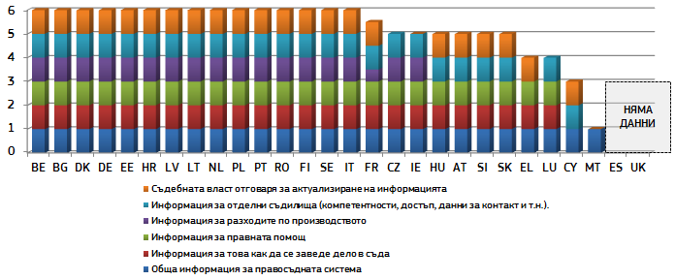
* За всяка от категориите в графиката може да бъде дадена 1 точка. Като федерална държава
Германия се характеризира с децентрализирани структури. Ето защо федералните провинции решават сами коя информация да се предоставя онлайн и по този начин отговарят за актуализиране на информацията. Същото се отнася до федералното равнище.
Графика 27: Отношения между съдилищата и пресата/медиите* (източник: Европейска комисия)
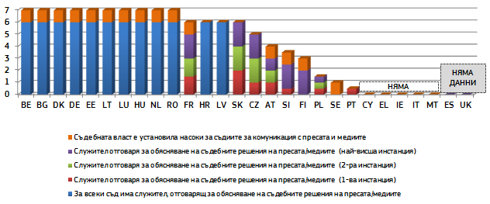
* За всяка инстанция(1-ва, 2-ра и 3-та) могат да бъдат дадени две точки, ако има служител за връзка с медиите или „съдия за връзка с медиите“, който отговаря както за гражданските и търговските дела, така и за административните дела. Ако е обхваната само една категория дела (напр. граждански/търговски или административни), се отпуска само една точка. Ако е налице служител за връзка с медиите за някои съдилища, се дават 0,5 точки на инстанция (1-ва, 2-ра и 3-та). В Ирландия Службата на съдилищата разполага със съветник по връзки с медиите, който подготвя и публикува съобщения за медиите.
Графика 28: Наличие на обучения за съдии относно комуникацията със страните по делата и с медиите* (източник: Европейска комисия)
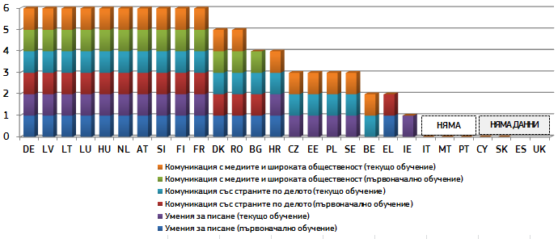
* За всяка от категориите в графиката може да бъде отпусната 1 точка.
Графика 29: Достъп до публикувани съдебни решения онлайн* (граждански и търговски дела, всички инстанции) (източник: Европейска комисия)
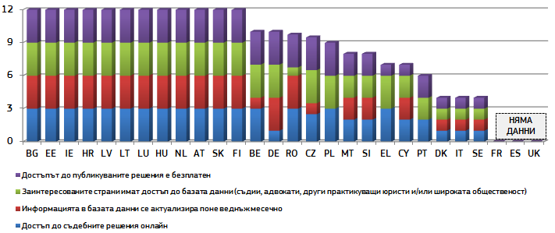
* За категориите „Достъп до съдебните решения онлайн“, „Информацията в базата данни се актуализира поне веднъж месечно“ и „Достъпът до публикуваните решения е безплатен“ се дават 3 точки, когато това се отнася до всички инстанции (1-ва, 2-ра и 3-та). Когато услугата е налична само за някои съдебни инстанции (се отпускат 1 или 2 точки). Ако услугата е достъпна само за някои съдилища, се отпускат 0,5 точки на инстанция. За категорията „Заинтересованите страни имат достъп до базата данни (съдии, адвокати, други практикуващи юристи и/или широката общественост)“ се дава 1 точка, когато са обхванати всички заинтересовани страни. Ако широката общественост няма достъп, се отпускат 0,25 точки за всяка заинтересована страна, която разполага с достъп (например съдии = 0,25 точки , адвокати = 0,25 точки, други практикуващи юристи = 0,25 точки).
Графика 30: Достъп до публикувани съдебни решения онлайн* (административни дела, всички инстанции) (източник: Европейска комисия)
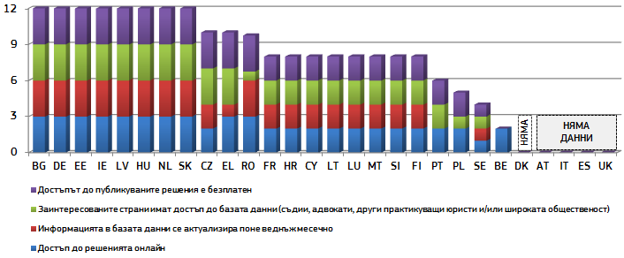
* За категориите „Достъп до решенията онлайн“, „Информацията в базата данни се актуализира поне веднъж месечно“ и „Достъпът до публикуваните решения е безплатен“ се отпускат 3 точки, когато това се отнася за всички инстанции (1-ва, 2-ра и 3-та). Когато услугата е налична само за някои съдебни инстанции, се отпускат 1 или 2 точки. Ако услугата е достъпна само за някои съдилища, се отпускат 0,5 точки на инстанция. За категорията „Заинтересованите страни имат достъп до базата данни (съдии, адвокати, други практикуващи юристи и/или широката общественост)“ се дава 1 точка, когато са обхванати всички заинтересовани страни. Ако широката общественост няма достъп, се отпускат 0,25 точки за всяка заинтересована страна, която разполага с достъп (например съдии = 0,25 точки , адвокати = 0,25 точки, други практикуващи юристи = 0,25 точки). В Ирландия уебсайтът на Службата на съдилищата е официалната платформа за публикуване на всички решения на всички съдилища, разполагащи с компетентност по граждански и наказателни дела. Не съществува специфична категория „административни дела“.
Графика 31: Практики по отношение на публикуването на съдебни решения онлайн* (граждански и търговски дела, всички инстанции) (източник: Европейска комисия)
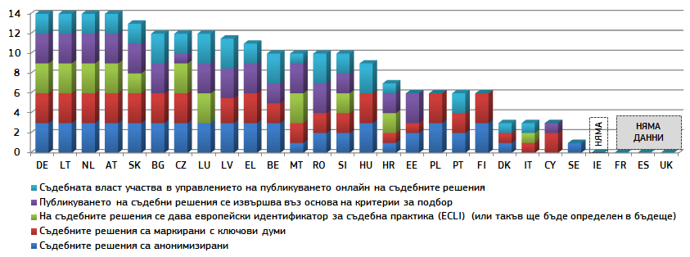
* За категориите „Публикуването на съдебни решения се извършва въз основа на критерии за подбор“, „На съдебните решения се дава европейски идентификатор за съдебна практика (ECLI) (или такъв ще бъде определен в бъдеще)“, „Съдебните решения са маркирани с ключови думи“ и „Съдебните решения са анонимизирани“ се дават 3 точки, когато това се отнася до всички инстанции (1-ва, 2-ра и 3-та). Когато услугата е налична само за някои съдебни инстанции (се отпускат 1 или 2 точки в зависимост от броя на обхванатите инстанции). В Малта второинстанционният съд е най-висшата инстанция.
Графика 32: Практики по отношение на публикуването на съдебни решения онлайн* (административни дела, всички инстанции) (източник: Европейска комисия)
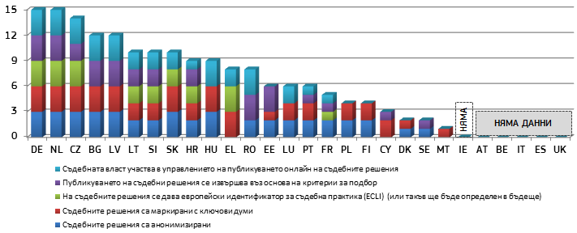
* За категориите „Публикуването на съдебни решения се извършва въз основа на критерии за подбор“, „На съдебните решения е определен европейски идентификатор за съдебна практика (ECLI) (или такъв ще бъде определен в бъдеще)“, „Съдебните решения са маркирани с ключови думи“ и „Съдебните решения са анонимизирани“ се дават 3 точки, когато това се отнася до всички инстанции (1-ва, 2-ра и 3-та). Когато услугата е налична само за някои съдебни инстанции (се отпускат 1 или 2 точки в зависимост от броя на обхванатите инстанции). В Малта второинстанционният съд е най-висшата инстанция. В Ирландия уебсайтът на Службата на съдилищата е официалната платформа за публикуване на всички решения на всички съдилища, разполагащи с компетентност по граждански и наказателни дела. Не съществува специфична категория „административни дела“.

3.2.4. Алтернативните способи за разрешаване на спорове помагат да се намали натоварването на съдилищата
Алтернативните способи за разрешаване на спорове обхващат всички методи за разрешаване на спорове, различни от съдебните спорове. Медиацията, помирението и арбитражът са най-често срещаните форми на алтернативните способи за разрешаване на спорове. В сравнение с типичния съдебен спор те могат да помогнат на страните да постигнат компромис за по-кратко време и да насърчат изграждането на култура на съгласие, при която няма печеливши и губещи. Алтернативните способи за разрешаване на спорове могат да допринесат за ефективно правосъдие и в крайна сметка за благоприятната инвестиционна среда и икономическия растеж. Всички държави членки, които са предоставили данни, отчитат наличието на поне три способа за алтернативно разрешаване на спорове, а голямото мнозинство от тях съобщават за четири способа, а именно съдебна и извънсъдебна медиация, помирение и арбитраж. Въпреки наличието на многобройни възможности за разрешаване на спорове извън съдебната зала, способите за алтернативно решаване на спорове остават като цяло недостатъчно използвани в повечето държави членки, както е посочено в графика 35. Чрез информационното табло се предоставят данни за дейностите на публичния сектор на държавите членки за насърчаване и стимулиране на използването на тези методи. -Дейностите за популяризиране се считат за доброволни стъпки, но стимулите са кодифицирани в закони или в правителствени укази и поради това са задължително изискване. Графики 33 и 34 се основават на отговорите на въпросник, изпратен на лицата за контакт на държавите членки. Графика 35 се основава на проучване на Евробарометър. В нея се излагат отговорите на предприятията, които са съобщили, че са получили жалби от потребители посредством различни канали през последните 12 месеца.
Графика 33: Популяризиране на използването на алтернативни способи за разрешаване на спорове от публичния сектор* (източник: Европейска комисия)
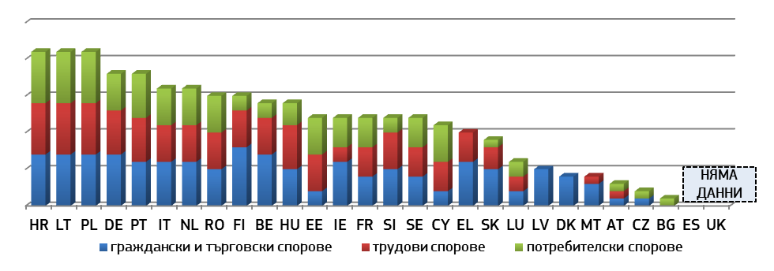
* Агрегиран показател въз основа на следните данни: 1) уебсайтове с информация относно алтернативни способи за разрешаване на спорове, 2) информационни кампании в медиите, 3) брошури за широката общественост, 4) специфични информационни сесии относно алтернативните способи за разрешаване на спорове са на разположение при поискване, 5) специфични комуникационни дейности, организирани от съдилищата, 6) публикуване на оценки на използването на алтернативни способи за разрешаване на спорове, 7) публикуване на статистически данни относно използването на алтернативни способи за разрешаване на спорове, 8) други. За всеки посочен във въпросника инструмент за популяризиране се дава 1 точка. За някои държави членки могат да се предприемат допълнителни дейности (Германия).
Графика 34: Стимули за използване на алтернативни способи за разрешаване на спорове* (източник: Европейска комисия)
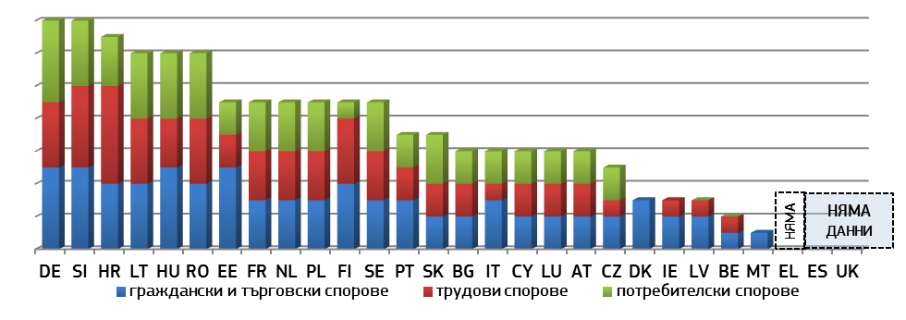
* Агрегиран показател въз основа на следните данни: 1) правната помощ обхваща (частично или изцяло) разходите, извършени при използването на алтернативни способи за разрешаване на спорове, 2) пълно или частично възстановяване на съдебните такси, включително държавни такси, ако алтернативното разрешаване на спорове е успешно, 3) не се изисква адвокат за процедура по алтернативно разрешаване на спорове, 4) съдия може да действа като медиатор, 5) наличие на координатор по алтернативни способи за разрешаване на спорове/медиация в съдилищата, 6) други. За всеки посочен във въпросника инструмент за стимулиране се дава 1 точка. Някои държави членки посочиха допълнителен метод за улесняване на използването на алтернативни способи за разрешаване на спорове (Ирландия). В Чешката република, ако естеството на казуса го позволява, съдията може да започне процедура за постигане на съдебна спогодба и да потърси компромис.
Графика 35: Потребителски жалби, получени от предприятията чрез различни канали* (източник: проучване на Евробарометър)
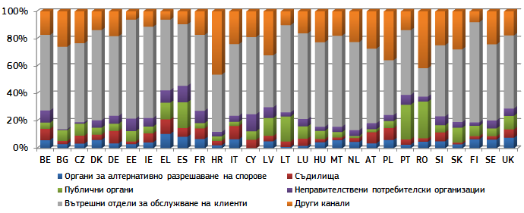
* В графиката не се вземат предвид отговорите, в които се посочва, че търговците на дребно не са получили никакви жалби на потребители чрез нито един канал.

3.2.5 Насърчаването на обучението на съдиите може да допринесе за подобряване на ефективността на правораздаването
Обучението на съдиите е важен елемент за осигуряване на качество на съдебните решения. Бе включена и информация, произтичаща от годишния доклад за 2014 г. за европейското съдебно обучение относно настоящия процент съдии, участващи в текущо обучение по право на ЕС или по право на друга държава членка.
Графика 36: Задължително обучение на съдии през 2013 г.* (източник: проучване на Европейската комисия за ефикасност на правосъдието)
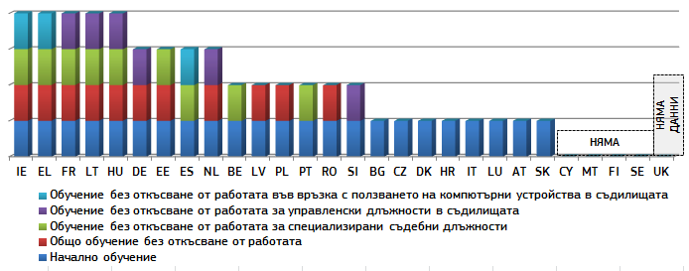
* Данните за Германия и Унгария сочат, че в тези държави се е увеличил броят на категориите задължително обучение в сравнение с 2012 г. Данните за Гърция и Испания са от 2012 г..
Графика 37: Съдии, участващи в дейности по текущо обучение по право на ЕС или право на друга държава членка (като % от общия брой на съдиите)* (източник: Европейска комисия, Европейско съдебно обучение, 2014 г.)
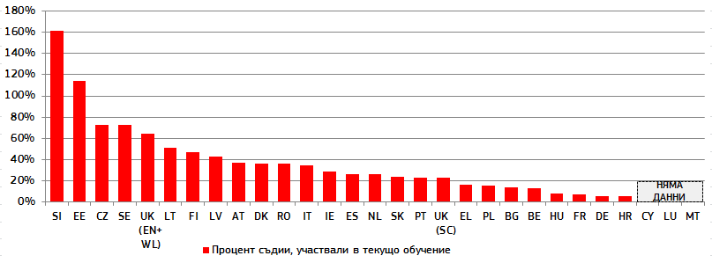
* Тази година бяха предоставени данни за Обединеното кралство (Шотландия). За Франция данните включват прокурорите. В малко на брой случаи, докладвани от държавите членки, съотношението на участниците към сегашните членове на дадена юридическа професия, надвишава 100 %, което означава, че участниците са участвали в повече от една дейност по обучение по право на ЕС.

3.2.6 Ресурси
В таблицата по-долу е посочен общият одобрен бюджет на съдилищата на глава от населението за 2010 г., 2012 г. и 2013 г. Таблицата отразява относителна стабилност в бюджета за съдилищата на глава от населението през трите години, като се регистрира леко средно увеличение.
Графика 38: Бюджет за съдилищата* (в EUR на глава от населението) (източник: проучване на Европейската комисия за ефикасност на правосъдието)
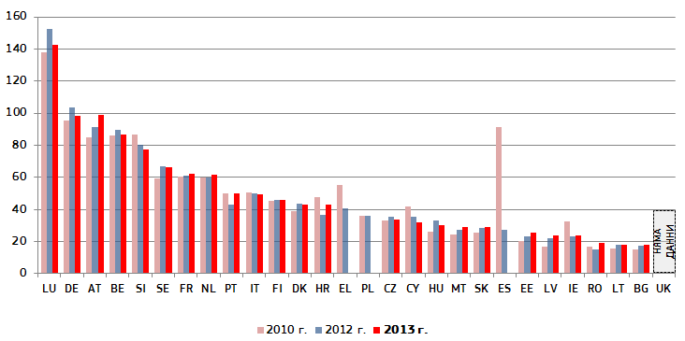
*Графика 38 показва годишния одобрен бюджет, отпуснат за функционирането на всички съдилища, независимо от източника и равнището на този бюджет (национално или регионално). Сравнения трябва да се правят предпазливо, тъй като данните за Австрия, Белгия, Франция, Гърция и Люксембург съответстват на бюджета за цялата съдебна система и включват правната помощ и прокуроратурите, данните за Германия са непълни, тъй като не включват всички федерални провинции (Länder), а някои държави членки получават финансиране от международни и европейски институции. Значителното намаляване на бюджета за Испания между 2010 г. и 2012 г. отразява факта, че данните от автономните общности и от Съдебния съвет не са включени в данните за 2012 г.
Член 47 от Хартата на основните права на Европейския съюз изисква на лицата, които не разполагат с достатъчно средства, да се предоставя правна помощ, доколкото тази помощ е необходима, за да се осигури реален достъп до правосъдие. Информационното табло за 2015 г. включва информация относно разходите за правна помощ на глава от населението в държавите членки през 2010 г., 2012 г. и 2013 г. От графиката по-долу става ясно, че са налице съществени разлики в тези суми между различни групи държави. В повечето държави членки е налице относителна стабилност на сумите, изразходвани за правна помощ на глава от населението през въпросните години. Графиката не предоставя информация относно начина, по който общите суми, отпуснати за правна помощ, се разпределят между бенефициерите или делата.
Графика 39: Годишен публичен бюджет, отпуснат за правна помощ на глава от населението, през 2010 г., 2012 г. и 2013 г. * (източник: проучване на Европейската комисия за ефикасност на правосъдието)
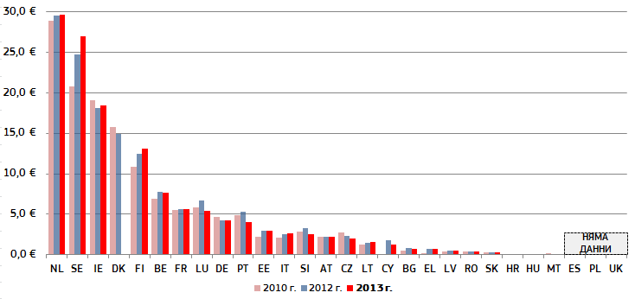
* Графика 39 посочва размера на годишния публичен бюджет, отпуснат за правна помощ през 2010 г., 2012 г. и 2013 г. на глава от населението. Данните за бюджета на Германия са непълни, тъй като не обхващат всички федерални провинции. В някои държави членки част от правната помощ може да се покрива и от юристите, което не е отразено в горепосочените данни.
Графика 40: Общо разходи на сектор „Държавно управление“ за съдилищата*
(в EUR на глава от населението) (източник: Евростат)
Този допълнителен показател за ресурсите се основа на данни на Евростат за разходите на сектор „Държавно управление“. Той представя действително изразходвания бюджет, който допълва съществуващия показател за отпуснатия бюджет за съдилища. Сравнението се прави между 2010 г., 2011 г. и 2012 г.
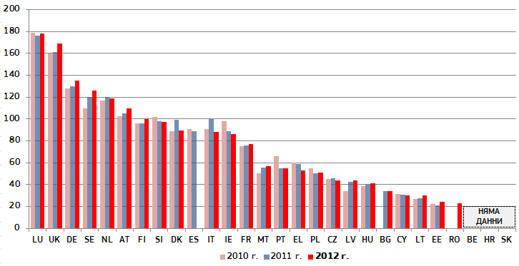
*Докато графика 38 показва годишния одобрен бюджет, отпуснат за функционирането на всички съдилища, независимо от източника и равнището на този бюджет (национално или регионално), графика 40 показва общо (действителните) разходи на сектор „Държавно управление“ за съдилищата (данни от националните сметки, класификация на функциите на държавното управление, група 03.3). Графика 40 включва също разходите за пробационни системи и за правна помощ.
Графика 41: Разходи на сектор „Държавно управление“ за съдилища като процент от БВП (източник: Евростат)
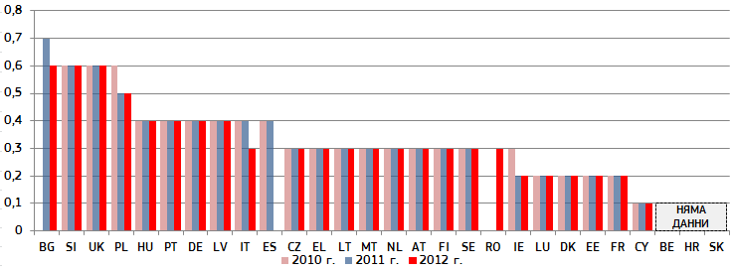

В графиките по-долу се предоставя информация за човешките ресурси в съдебните системи на държавите членки. По отношение на броя на съдиите на 100 000 души от населението се наблюдава относителна стабилност в повечето държави членки между 2010 г. и 2013 г. с леко средно увеличение. Също така се регистрира увеличаване на дяла на адвокатите на 100 000 души от населението в повечето държави членки. Тези съотношения са много различни в различните страни.
Графика 42: Брой на адвокатите* (на 100 000 души от населението) (източник: проучване на Европейската комисия за ефикасност на правосъдието)
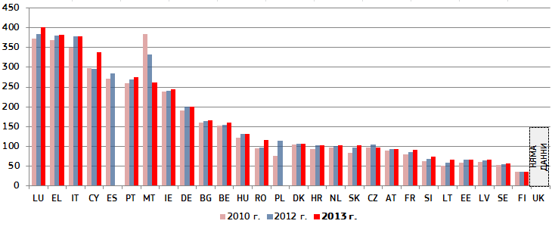
*Адвокатът е лице, получило необходимия ценз и право съгласно националното законодателство да пледира и да извършва действия от името на клиентите си, да упражнява юридическа професия, да се явява пред съдилищата или да консултира и представлява своите клиенти по правни въпроси (Препоръка Rec (2000)21 на Комитета на министрите на Съвета на Европа относно свободата на упражняване на адвокатската професия).
Графика 43: Брой на съдиите* (на 100 000 души от населението) (източник: проучване на Европейската комисия за ефикасност на правосъдието)
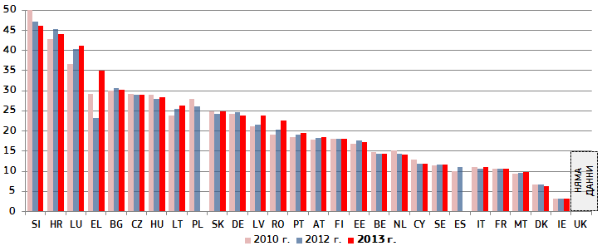
*Категорията се състои от съдии на пълно работно време съгласно методиката на Европейската комисия за ефикасност на правосъдието. Тя не включва Rechtspfleger/съдебните администратори, които съществуват в някои държави членки. Общият брой на професионалните съдии за Гърция включва различни категории през посочените по-горе години, което отчасти обяснява варирането му.
Графика 44: Промяна на абсолютния брой на всички съдилища (географски местоположения) между 2010 и 2013 г. * (източник: проучване на Европейската комисия за ефикасност на правосъдието)
Графика 1 относно „Картографиране на реформите в сектора на правосъдието в ЕС през 2014 г.“ показва, че значителен брой държави членки са започнали, приели или приложили реформа на съдебната карта и/или на структурата на съдилищата. Графиката по-долу допълва тази информация, тъй като предоставя данни относно промяната на броя на всички съдилища като географски местоположения за периода 2010—2013 г. Промяната в броя на съдилищата като юридически лица не е представена в тази графика.
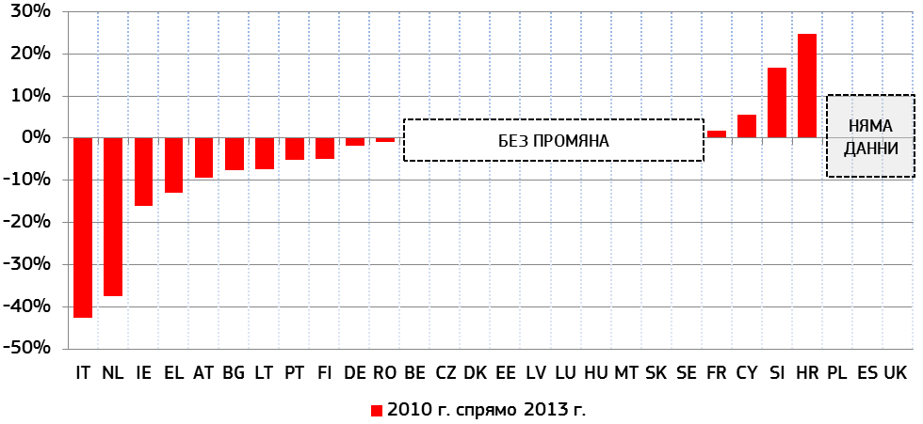
* Италия извърши реорганизация на географското разпределение на съдилищата през септември 2013 г. Това включваше затваряне (чрез сливане с други бюра) на 30 съдилища, 30 прокуратури, 220 клона на съдилища и 346 мирови съдии. Литва намали броя на районните съдилища от 54 на 49 през януари 2013 г. Нидерландия реорганизира географското разпределение на съдилищата през 2013 г. (намаление от 64 на 40). Тази реорганизация доведе до закриването на кантонни съдилища. За Унгария и Словения увеличението се обяснява с различното тълкуване на въпроса на Европейската комисия за ефикасност на правосъдието през 2013 г. в сравнение с 2010 г.
3.2.7 Дял на жените сред професионалните съдии
Чрез многообразието сред служителите се добавят допълнителни познания, умения и опит и се отразяват реалностите на място. Това важи в особена степен за съдилища. По-равното представяне на половете сред съдиите може да допринесе за по-доброто качество на правосъдните системи.
Посочените по-долу данни относно жените съдии на първа и втора инстанция и във върховните съдилища представят една нееднозначна картина. Данните потвърждават обратна зависимост: колкото по-висш е съдът, толкова е по-малък делът на жените съдии. Докато в повечето държави членки понастоящем делът на жените съдии на първа и втора инстанция е относително висок и в рамките на равнопоставеност между половете с дял от 40—60 %, положението е съвсем различно при жените съдии във върховните съдилища. При все това тенденциите от последните три години за първа и втора съдебна инстанция и през последните седем години за върховните съдилища са в голяма степен положителни. Те сочат, че повечето държави членки работят за постигане на равнопоставеност между половете.
Графика 45: Дял на жените професионални съдии на първа и втора инстанция и във върховните съдилища (източник: проучване на Европейската комисия и на Европейската комисия за ефикасност на правосъдието)
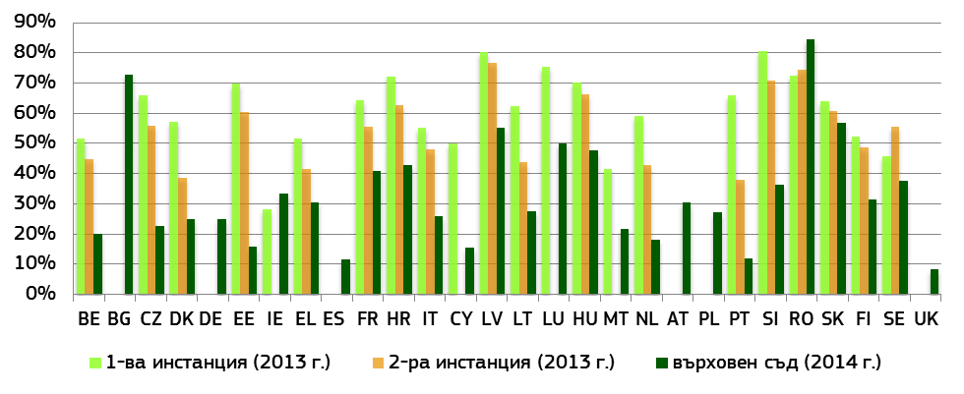
Графика 46: Промяна в дела на жените професионални съдии на първа и втора инстанция от 2010 г. до 2013 г. и във върховните съдилища от 2007 г. до 2014 г. * (източник: проучване на Европейската комисия и на Европейската комисия за ефикасност на правосъдието)
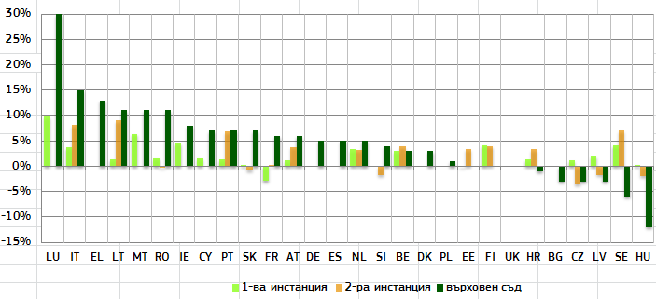
* За съдилищата на първа инстанция в Словения и върховните съдилища в Естония, Финландия и Обединеното кралство данните не показват промяна в референтния период.

Заключения относно качеството на правосъдните системи
- Информационно табло на ЕС в областта на правосъдието за 2015 г. показва, че усилията за подпомагане на качеството на съдебните системи могат да бъдат продължени и подобрени.
- Продължиха усилията за подобряване на инструментите за ИКТ за съдебната система. Показателите разкриват обаче слабости в редица държави членки, както относно инструментите за ИКТ, на разположение за целите на администрацията и управлението на съдилищата, така и относно електронните комуникации между съдилищата и страните по делата. В значителен брой държави членки не е възможно електронното обработване на искове и жалби и на безспорни вземания. Необходими са по-задълбочени сравнителни данни за по-добро идентифициране на предизвикателствата в модернизирането на инструментите за ИКТ за съдебните системи и най-добрите практики. Този преглед ще подпомогне държавите членки, които са започнали или са в процес на модернизиране на инструментите за ИКТ. Комисията ще подкрепи тези усилия в сътрудничество с групата на лицата за контакт относно националните правосъдни системи.
- Повечето държави членки използват инструменти за оценка, за да наблюдават дейността на съдилищата. Широко се публикуват годишни доклади за дейността относно функционирането на съдебната система. Не всички системи за събиране на данни обаче осигуряват достатъчно информация относно функционирането на системата или данни, позволяващи сравнение за целия ЕС, включително тези, които са поискани от Европейската комисия за ефикасност на правосъдието.
- Малко държави членки прилагат всеобхватен подход за оценка на дейността на съдилищата. Повечето държави членки използват проучвания за събирането на данни относно функционирането на правосъдните си системи. Само малко на брой държави членки обаче са провели проучвания сред всички заинтересовани страни (съдии, служители на съда, прокурори, адвокати, страни по делата и други ползватели на услугите на съдилищата).
- Достъпът до правосъдие изисква на лицата, които не разполагат с достатъчно средства, да се предоставя правна помощ, доколкото тази помощ е необходима, за да се осигури реален достъп до правосъдие. Съществува голямо несъответствие между държавите членки по отношение на бюджета на глава от населението, разпределен за правна помощ.
- Онлайн процедурите за искове с малък материален интерес могат да бъдат подобрени в значителна степен. Сравнителният анализ, извършен в тази област, разкрива поле за внасяне на подобрения както по отношение на обработването, така и по отношение на качеството и достъпността на информацията. За да се развие онлайн обработването на искове с малък материален интерес, са необходими допълнителни стъпки за интегриране на ключовите благоприятни фактори, като електронната идентифицикация (или друг идентификатор) и -удостоверяването на автентичността на документите на различните етапи от процедурата за искове с малък материален интерес.
- В по-голямата част от държавите членки над 20 % от съдиите са участвали в текущо обучение по право на ЕС или по право на друга държава членка. Това надхвърля годишната цел от 5 % практикуващи юристи, които трябва да бъдат обучени, за да се постигне целта от 50 % до 2020 г. През 2013 г. всички държави членки, които са предоставили данни за обучението за съдии, постигнаха годишната цел.
- Всички държави членки полагат усилия за предоставяне на информация на гражданите относно съдебните системи, включително за отделни съдилища, както и за стъпките, които да се предприемат, когато се търси защита по съдебен ред. В редица държави членки обаче е налице липса на информация относно разходите за производствата и относно правната помощи. Голяма част от държавите членки организират обучения по комуникационни умения за съдиите.
- Повечето държави членки предоставят безплатен онлайн достъп до съдебни решения по граждански и търговски дела за широката общественост, като тенденциите показват честото актуализиране на данни (поне веднъж месечно). Достъп се предоставя безплатно в почти всички държави членки. Достъпът до съдебни решения по административни дела онлайн е малко по-слабо разпространен. Достъпът онлайн до решения, постановени от съдилища на първа инстанция, също е по-малко разпространен за всички категории дела (граждански, търговски, административни). Анонимизирането на публикуваните онлайн съдебни решения и маркирането на съдебни решения с ключови думи са общи практики. Около една трета от всички държави членки използват или планират да използват европейската система за идентификация за съдебната практика. Много малко държави членки превеждат решенията на най-висшата съдебна инстанция на чужд език.
- Данните относно използването на алтернативни способи за разрешаване на спорове показват, че в почти половината от държавите членки тези способи се използват по-често от съдебните производства за решаване на потребителски спорове. В над една трета от държавите членки потребителите са се насочвали по-често към алтернативни способи за разрешаване на спорове, отколкото към неправителствени потребителски организации или публични органи.
- Почти всички държави членки, които са предоставили данни, съобщиха за дейности за популяризиране и стимули от страна на публичния сектор, имащи за цел да се увеличи използването на алтернативни способи за разрешаване на спорове. Голяма група държави членки съобщиха за същия брой въведени механизми за гражданските и търговските спорове, трудовоправните и потребителските спорове както по отношение на дейностите за насърчаване, така и по отношение на стимулите.
- През последните три години бе постигнато малко увеличение на средствата, отпуснати за съдебната система в Европа, като средна стойност. Ефективното правосъдие изисква подходящо ниво на ресурси. Всяка държава членка следва сама да установи, съгласно и задълбочена оценка на състоянието на своята система, точния размер на ресурсите, от които тя се нуждае. За тази цел от съществено значение е използването на инструменти, които позволяват на държавите членки да наблюдават и оценяват съдилищата. Информацията, предоставена чрез тези инструменти, следва да се взема предвид при определяне на разпределението на средствата.
- Подходящото равнище на ресурсите винаги е безусловно необходимо, но множество фактори са определящи за подобряването на ефективността. Например, по-доброто функциониране на съдилищата може да е свързано с мерки, насочени към подобряване на управлението на делата, към реформи в процедурата или към интегриране на резултатни информационни и комуникационни технологии в системата.
- Колкото по-висока е съдебната инстанция, толкова е по-малък делът на жените съдии. Въпреки че делът на жените професионални съдии в съдилищата на първа и втора инстанция и във върховните съдилища отбелязва положителна тенденция при повечето държави членки, то при върховните съдилища в повечето държави членки трябва да се положат още много усилия, за да се постигне равнопоставеност между половете от 40—60 %.

3.3 Независимост
Независимостта на съдебната власт е изискване, произтичащо от правото на ефективни правни средства за защита, залегнало в Хартата на основните права на ЕС (член 47). Тя е важна също за създаването на привлекателна инвестиционна среда, тъй като е гаранция за справедливост, предвидимост, сигурност и стабилност на правната система, в която функционират предприятията.
В допълнение към информацията за усещането за независимост на съдебната власт, което може да окаже влияние върху инвестиционните решения, в информационното табло за 2014 г. бе представен първи общ преглед на организацията на правосъдните системи с оглед на защитата на независимостта на съдебната власт в определени видове ситуации, при които тя може да бъде застрашена.
В сътрудничество с европейските съдебни мрежи, по-специално с Европейската мрежа на висшите съдебни съвети (ENCJ), Комисията разшири сравнителния преглед относно структурната независимост. Данните, представени в информационното табло за 2015 г., се основават на отговорите на актуализиран въпросник, разработен от Комисията в тясно сътрудничество с ENCJ, и на Наръчника на ENCJ.

3.3.1 Усещане за независимост на съдебната власт
Графика 47: Усещане за независимост на съдебната власт (усещане – по-висока стойност означава по-положително усещане) (източник: Световен икономически форум)
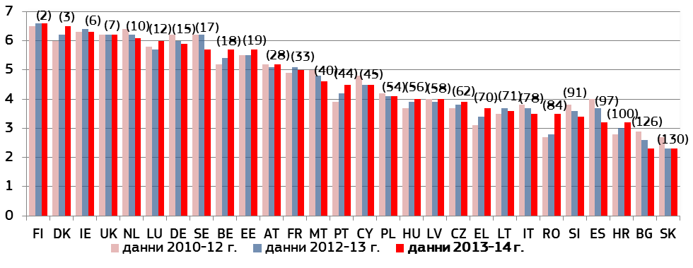
* Числото в скоби обозначава последното заемано място измежду 144 държави в света.

3.3.2 Структурна независимост
Тъй като няколко държави членки предвиждат реформи, свързани със съдебните си съвети, или обмислят създаването на независими органи, чиято основна задача е защитата на независимостта на съдебната система, данните представят сравнение на състава (в съответствие с процеса на номиниране) и на основните правомощия на съществуващите съдебни съвети в ЕС (графики 48 и 49). Тези сравнителни прегледи биха могли да помогнат на държавите членки при приемането на реформи, които ще гарантират ефективността на съдебните съвети като независими национални институции, носещи крайната отговорност да подкрепят съдебната система, за да може тя да осигурява независимо правораздаване, като същевременно се отчитат традициите и особеностите на правосъдните системи.
Определянето на финансовите ресурси за съдебната система е чувствителен въпрос, който може да повлияе на независимостта на съдебната власт. В графика 50 е представена информация относно това кой клон на властта приема критериите за определяне на финансовите ресурси за съдебната система и какви са тези критерии.
Осигуряването на структурната независимост изисква правни гаранции за защитата ѝ в ситуации, в които независимостта на правосъдните системи е изложена на риск. Пет показателя са използвани, за да се посочат гаранциите в такива ситуации: гаранции срещу преместването на съдии без съгласието им (графика 51), освобождаване от длъжност на съдии (графика 52), разпределение на новозаведените дела в съда (графика 53), самоотводи и отводи на съдии (графика 54) и заплаха за независимостта на даден съдия (графика 55). За тези ситуации в Препоръката на Съвета на Европа относно съдиите от 2010 г.: независимост, ефикасност и отговорности („Препоръката“) се представят стандарти, чрез които да се гарантира зачитане на независимостта на съдебната власт.
Данните са актуализирани в случаите, когато правната уредба или практика в държавите членки се е променила след публикуването на информационното табло за 2014 г. В някои графики са представени допълнителни гаранции, като например органът, който се произнася по жалбите срещу освобождаване от длъжност на съдии, и е добавен нов количествен пласт, показващ колко пъти е настъпила конкретна ситуация през 2013 г., например броят премествания на съдии без съгласието им и броят на освобождаванията от длъжност на съдии. Графиките представят преглед на правните гаранции в някои видове ситуации, без да се прави оценка или да се представят количествени данни за тяхната ефективност.
Този преглед има за цел да помогне на европейските съдебни мрежи и на съответните органи да оценят ефективността на тези гаранции. През 2014 г. Европейската мрежа на висшите съдебни съвети започна работа по такава оценка.
Графика 48: Състав на съдебните съвети в зависимост от процеса на номиниране*
Графиката представя състава на висшите съдебни съвети — членове на Европейската мрежа на висшите съдебни съвети, в съответствие с процеса на номиниране в зависимост от това дали членовете са съдии/прокурори, избрани от своите колеги, членове, номинирани от изпълнителната или законодателната власт, или членове, номинирани от други институции и органи. Поне половината от членовете на съдебните съвети следва да бъдат съдии, избрани от своите колеги от всички равнища на съдебната система и при спазване на плурализма в рамките на съдебната система.
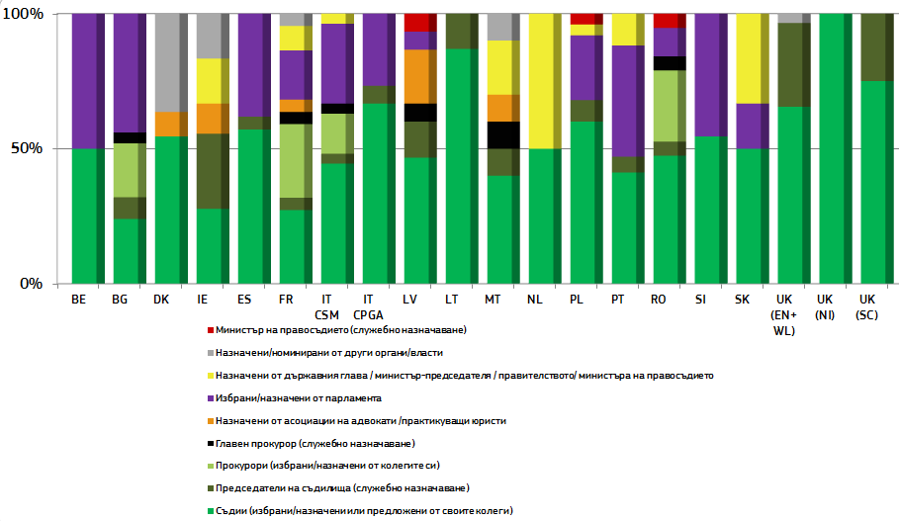
* Белгия: членовете на съдебните съвети са съдии или прокурори; България: категорията „прокурори“ включва един избран разследващ магистрат; Дания: всички членове се назначават официално от министъра на правосъдието; категорията „назначен/номиниран от други органи/власти“ включва двама представители на съда (номинирани от синдикалната организация на административните служители и от синдикалната организация на полицията); Франция: съветът има два състава – единият е с компетентност по отношение на съдиите (magistrature assise), а другият е с компетентност по отношение на прокурорите; съветът включва един член на Conseil d’Etat, избран от общото събрание на Conseil d’Etat; Италия—CSM: Consiglio Superiore della Magistratura (компетентен за гражданските и наказателните дела); категорията „съдии“ включва двама магистрати (съдии и/или прокурори), избрани от Върховния съд; Италия—CPGA: Consiglio di presidenza della giustizia amministrativa (компетентен за административните дела); Испания: членовете на съвета, идващи от съдебната система, се назначават от Парламента — съветът съобщава на Парламента списъка на кандидатите, които са получили подкрепата на асоциация на съдиите или на двадесет и пет съдии; Малта: лидерът на опозицията назначава един член, който не е свързан с професията; Нидерландия: членовете се назначават официално с кралски указ по предложение на министъра на сигурността и правосъдието; Румъния: избрани магистрати, утвърдени от Сената; Словения: членовете, избрани от Народното събрание по предложение на президента на републиката.
Графика 49: Правомощия на съдебните съвети *
Графиката представя някои основни правомощия на съдебните съвети — членове на Европейската мрежа на висшите съдебни съвети, като тези, отнасящи се до назначаването и освобождаването от длъжност на съдии, преместването на съдии без съгласието им, дисциплинарните производства срещу съдии, приемането на етични стандарти и повишаването на съдиите.
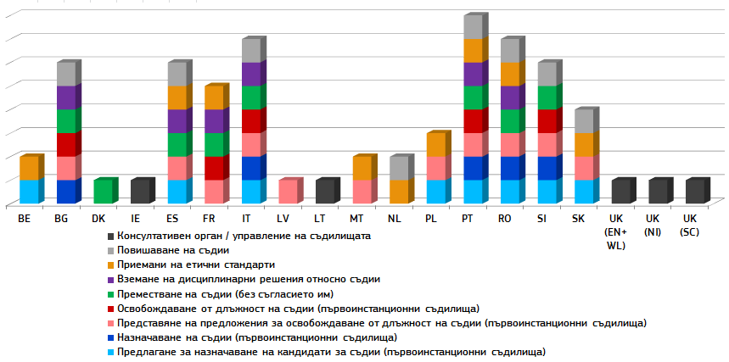

* Тази графика показва само определени правомощия и съдебните съвети разполагат с допълнителни компетентности. Италия: и двата съдебни съвета за съдебната система (CSM: гражданското/наказателното съдопроизводство и CPGA: административното съдопроизводство). В някои страни изпълнителната власт има задължение по закон или на практика да следва предложение на съдебния съвет при назначаването или освобождаването от длъжност на съдия (напр. Испания).
Графика 50: Критерии за определяне на финансовите ресурси за съдебната система*
Графиката показва кой клон на властта (съдебна, законодателна или изпълнителна власт) дефинира критериите за определяне на финансовите ресурси за съдебната система. В нея се представят също така тези критерии по държави: сума, базираща се на исторически или реализирани разходи, която е най-често срещаният критерий, или в по-редки случа брой на новозаведените/решените дела, предвижданите разходи или потребностите/исканията на съдилищата.
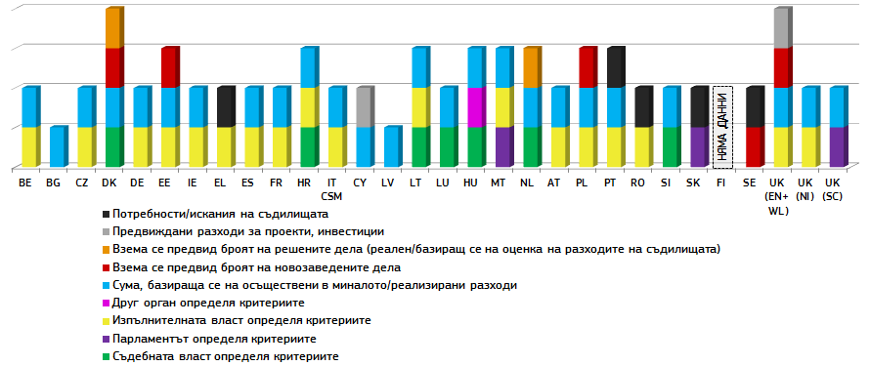

* Дания: взема се предвид броят на входящите и решените дела на 1-ва инстанция; Германия: само за бюджета на Върховния съд — за 1-ва и 2-ра инстанция, правосъдните системи варират в различните федерални провинции; Естония: само за съдилищата на 1-ва и 2-ра инстанция; Унгария: законът гласи, че заплатите на съдиите се определят в Закона за централния бюджет по такъв начин, че сумата не трябва да бъде по-ниска, отколкото през предходната година; Нидерландия: взет е предвид броят на решените дела въз основа на оценка на разходите за съдилищата.
Графика 51: Гаранции срещу преместването на съдии без съгласието им (несменяемост на съдиите)
Графиката разглежда сценария на преместване на съдии без съгласието им и показва дали такова преместване е разрешено и ако е така, кои органи вземат решения по тези въпроси, основанията (напр. организационни, дисциплинарни) за разрешаване на такова преместване и дали е възможно обжалване на решението за преместване. За първи път графиката показва и броя на съдиите, които са преместени без тяхно съгласие през 2013 г.
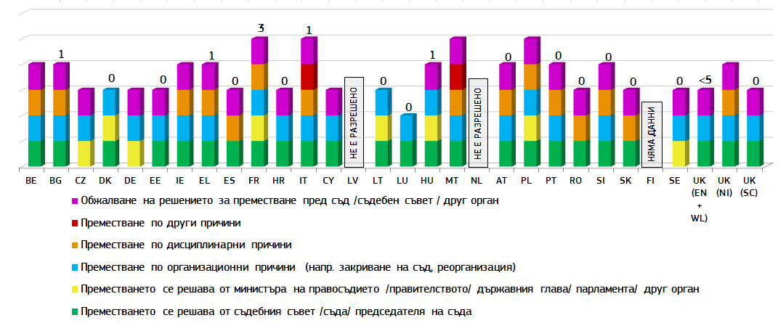
* Числото над колоната посочва броя на съдиите, преместени без съгласието им през 2013 г. (ако липсва число, това означава, че няма налични данни). Белгия: преместване по организационни причини само в рамките на съда; Чешка република: съдия може да бъде преместен само в съд от същата инстанция или съд, който е с една инстанция по-висш или по-нисш (като всички са в един и същ съдебен район); Германия: преместване за не повече от три месеца и само в случаи на заместване; Гърция: един преместен съдия от системата на гражданското/наказателното съдопроизводство; Литва: временно преместване, когато е налице спешна нужда да се гарантира надлежното функциониране на съда; Франция: министърът на правосъдието може да премести съдия по организационни причини в редки случаи, като закриването на съд или по причини от правно естество, като например срочни назначения (за председател на съд или за специализирани функции); Полша: след реорганизация на съдилищата близо 500 съдии от закрити съдилища бяха преместени в други съдилища. Румъния: само временно преместване до една година на основание на дисциплинарни санкции; Обединено кралство (Англия и Уелс): ако през 2013 г. са били преместени съдии, те са по-малко от петима.
Графика 52: Освобождаване от длъжност на първоинстанционни и второинстанционни съдии*
Тази графика представя органите, които имат правомощия да правят предложения и да вземат решения за освобождаване от длъжност на първоинстанционни и второинстанционни съдии в различните държави членки. Горната част на колоната показва кой взема окончателното решение, а долната част показва – когато е релевантно – кой предлага освобождаване от длъжност или с кого трябва да се проведе консултация преди вземането на решение. За първи път графиката показва и броя на съдиите, които са били освободени от длъжност през 2013 г., и дали е възможно преразглеждане на освобождаването от длъжност пред съд, конституционен съд или друг независим орган.
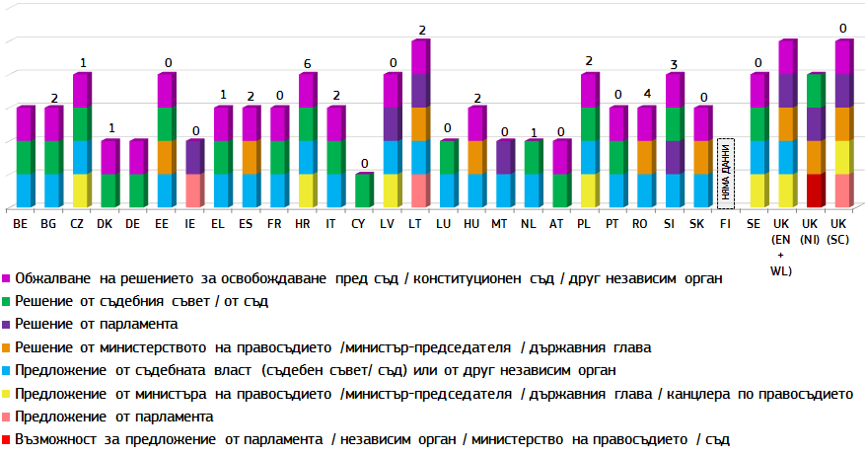

* Числото над колоната посочва броя на освободените от длъжност съдии през 2013 г. (ако липсва число, това означава, че няма налични данни). Гърция: един освободен от длъжност съдия от системата на гражданското/наказателното съдопроизводство; Обединено кралство (Англия и Уелс): не са били освободени от длъжност съдии, работещи на пълно работно време. Били са освободени от длъжност само съдии, работещи на непълен работен ден (на хонорар), а именно един съдия в трибунал (tribunal judge), четирима Recorders (градски мирови съдии на непълно работно време, обикновено заседаващи около 15 дни в годината) и осем непрофесионални магистрати (lay magistrates); в някои страни изпълнителната власт има задължение — законоустановено или произтичащо от установената практика — да следва предложение, внесено от съдебния съвет, за освобождаването от длъжност на съдия (напр. Испания).
Графика 53: Разпределение на делата в съда
Графиката представя на какво равнище се определят критериите за разпределение на делата в съда (напр. закон, добре установена практика), как се разпределят делата (напр. от председател на съд, от служители на съда, на принципа на случайния подбор, по предварително определен ред) и кой орган осъществява надзор върху разпределението.
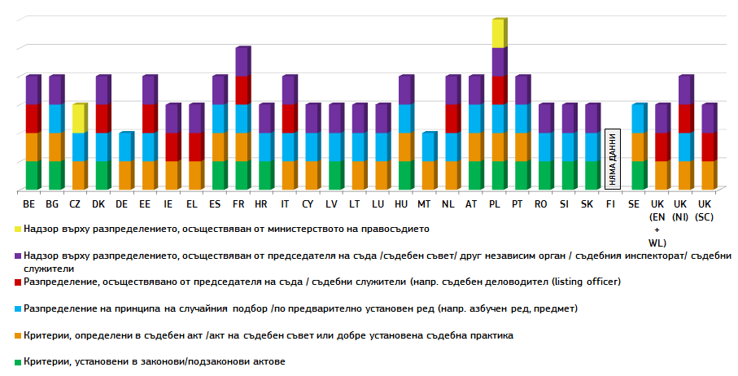

Графика 54: Самоотвод и отвод на съдия
Графиката представя дали съдиите могат да подлежат на санкции, ако не изпълнят задължението да си направят отвод от разглеждане на дело, по което тяхната безпристрастност е под въпрос или е компрометирана, или когато е налице основателно усещане за предубеденост. Графиката също така представя кой орган се произнася по искане на страна за отвод, което има за цел отстраняване на съдия.
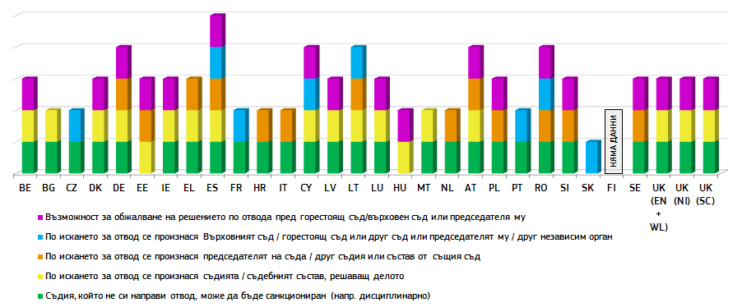
Графика 55: Процедури в случай на заплаха за независимостта на даден съдия
Графиката представя кои органи могат съгласно специфични процедури да предприемат действия в защита на независимостта на съдебната власт, когато съдии считат, че тяхната независимост е заплашена. В нея са представени също така мерките, които тези органи могат да приемат (напр. издаване на официална декларация, подаване на жалби или налагане на санкции срещу лица, които се опитват да влияят на съдиите по неправомерен начин). Съответните действия по защита на независимостта на съдебната власт се предприемат от прокуратурата или съда (когато става въпрос за санкции) или от съдебния съвет, когато става въпрос за други мерки.
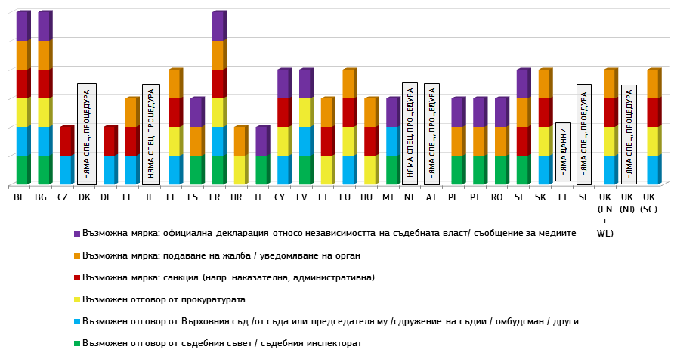

Заключения относно независимостта на съдебната власт
- През последните три години в повечето държави членки усещането за независимост се е подобрило или е останало стабилно. При все това в няколко държави членки се понижи допълнително и без това ниското равнище на усещане за независимост.
- В информационното табло за 2015 г. бе разширено картографирането на правните гаранции, чиято цел е да се защити независимостта на съдебната власт при определени ситуации, в които тя може да бъде застрашена. То също така показва броя на преместените съдии без съгласието им и броя на освободените от длъжност съдии през 2013 г. Освен това то представя информация относно критериите, използвани в държавите членки, за определяне на финансовите ресурси за съдебната система.
- Тъй като няколко държави членки предвиждат реформи по отношение на съдебните си съвети или обмислят създаването на такива независими органи, информационното табло за 2015 г. предоставя сравнителен преглед на правомощията и състава на съветите. Това може да помогне на държавите членки да гарантират ефективността на съветите, за да се запази независимостта на съдебната власт, като в същото време се вземат предвид традициите и особеностите на правосъдните системи.
- Комисията ще насърчава съдебните мрежи да задълбочат оценката си на ефективността на правните гаранции и ще обмисли как тези констатации биха могли да бъдат представени в бъдещите издания на информационното табло.

4. ПРЕОДОЛЯВАНЕ НА НЕДОСТИГА НА ДАННИ
Събирането на данни относно ключовите елементи на правосъдните системи във всички държави членки продължава да бъде предизвикателство. Графиката по-долу илюстрира пропуските в данните. В нея се представя процентът на наличната информация по държави членки за всеки от основните компоненти на информационното табло (ефективност, качество и независимост).
Графика 56: Недостиг на данни и наличност на информация (ефективност, качество, независимост/процент по държави членки) (източник: Европейска комисия)
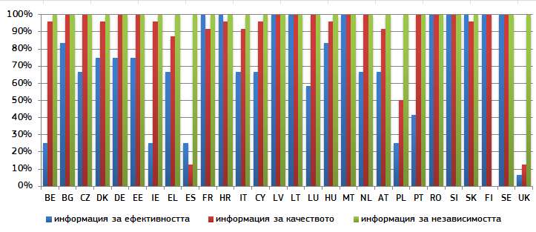
Информация за независимостта бе предоставена от почти всички държави членки. По отношение на качеството, наличността на информацията обикновено е над 50 %. Основните трудности продължават да бъдат в областта на ефективността. Въпреки че почти всички държави членки участваха в събирането на данни от CEPEJ за подготовката на информационното табло за 2015 г., равнището на отговорите на конкретните въпроси трябва да бъде допълнително подобрено.
Трудностите при събирането на данни се дължат на различни причини, и по-специално: на липсата на подходящи данни вследствие от недостатъчен статистически капацитет; на факта, че националните категории за събиране на данни не съответстват на тези, използвани от CEPEJ, или в някои случаи — на нежелание да се участва в събирането на данни за информационното табло.
За преодоляване на недостига на данни Комисията призовава държавите членки да предоставят всички данни, имащи отношение към информационното табло, и възнамерява да засили следните дейности:
- съвместната работа с групата на лицата за контакт относно националните правосъдни системи по събирането на данни и понеже в рамките на групата бе изразен интерес към разработването на нови показатели — също и по установяването на евентуални нови показатели;
- сътрудничеството с органите на ЕС в конкретни области от законодателството на ЕС, свързани с растежа, като конкуренцията, правата на потребителите и правата на интелектуална собственост, и разширяване на сътрудничеството и в други области;
- сътрудничеството с европейските мрежи в областта на правосъдието, по-специално Европейската мрежа на висшите съдебни съвети, Мрежата на председателите на върховните съдилища на Европейския съюз, Асоциацията на държавните съвети и върховните административни юрисдикции, Европейската мрежа за съдебно обучение и с асоциациите на практикуващи юристи, по-специално адвокатите;
- наблюдението на съвместното събиране на данни между Евростат/Службата на ООН по наркотиците и престъпността и експертните групи в областта на вътрешните работи; както и
- предприемането на действия в рамките на европейския семестър за разрешаване на проблема с липсата на капацитет на определени държави членки за събиране на съответните статистически данни в областта на правосъдието.

5. ЗАКЛЮЧЕНИЯ
Информационно табло на ЕС в областта на правосъдието за 2015 г. отразява положените от държавите членки усилия да направят по-ефективни своите национални правосъдни системи. То показва някои подобрения, но в същото време разкрива, че е необходимо време, за да се извлекат ползите от реформите в областта на правосъдието. Ето защо са необходими ангажираност и решителност за постигане на по-ефективно правосъдие.
Комисията подновява ангажимента си да подкрепя тези усилия в сътрудничество с държавите членки и с всички заинтересовани страни. Ефективното правосъдие заслужава тези съвместни усилия, като се имат предвид ролята, която то играе за утвърждаването на общите ценности на Съюза, и приносът му за икономическия растеж.

Вж. например „Checklist for promoting the quality of justice and the courts“ („Контролен списък за насърчаване на качеството на правосъдието и съдилищата“), Европейска комисия за ефикасност на правосъдието (CEPEJ); Становище № 6 (2004) на Консултативния съвет на европейските съдии (КСЕС), достъпно на адрес: https://wcd.coe.int/ViewDoc.jsp?Ref=CCJE%282004%29OP6&Language=lanBulgarian&Ver=original&Site=COE&BackColorInternet=FEF2E0&BackColorIntranet=FEF2E0&BackColorLogged=c3c3c3
Становище № 6 (2004) на Консултативния съвет на европейските съдии (КСЕС), § 34: „(...) оценката за “качеството” на съдебната система, т.е. работата на системата на съдилищата като цяло или на всеки отделен съд или група от съдилища на местно равнище, не трябва да се смесва с оценката на професионалните способности на всеки отделен съдия.“
Данните за „други елементи“ включват например обжалваните дела (Естония, Латвия), изслушванията (Швеция) или броя на делата, решени в определени времеви рамки (Дания).
11-и сравнителен анализ за електронно управление (SMART 2013/0053-3), достъпен на адрес: http://ec.europa.eu/digital-agenda/en/news/eu-egovernment-report-2014-shows-usability-online-public-services-improving-not-fast
Тайните клиенти са обучени и разполагат с инструкции да наблюдават, да преминат през процеса (на предоставяне не обществена услуга) и да го измерят, като действат като потенциален потребител. Всеки таен клиент разполага с един ден да оцени дадено „събитие от живота“.
Проучването може да бъде намерено на адрес: http://ec.europa.eu/digital-agenda/en/news/eu-egovernment-report-2014-shows-usability-online-public-services-improving-not-fast
Данните са събрани в сътрудничество с групата на лицата за контакт относно националните правосъдни системи.
Параметрите на въпросника са въз основа на Становище № 7 на Консултативния съвет на европейските съдии (КСЕС) относно „Правосъдие и общество“ (достъпно на адрес: https://wcd.coe.int/ViewDoc.jsp?Ref=CCJE(2005)OP7&Language=lanBulgarian&Ver=original&Site=COE&BackColorInternet=FEF2E0&BackColorIntranet=FEF2E0&BackColorLogged=c3c3c3), на доклада на Европейската мрежа на висшите съдебни съвети, озаглавен „Правосъдие, обществото и медии“ (достъпен на адрес: http://encj.eu/images/stories/pdf/GA/Dublin/encj_report_justice_society_media_def.pdf), и са в допълнение на данните, събрани от Европейската комисия за ефикасност на правосъдието (CEPEJ) на Съвета на Европа.
Данните са събрани в сътрудничество с групата на лицата за контакт относно националните правосъдни системи.
Данните са събрани в сътрудничество с групата на лицата за контакт относно националните правосъдни системи.
Данните са събрани в сътрудничество с групата на лицата за контакт относно националните правосъдни системи. * За всяка от категориите в графиката може да бъде дадена 1 точка.
Данните са събрани в сътрудничество с групата на лицата за контакт относно националните правосъдни системи.
Данните са събрани в сътрудничество с групата на лицата за контакт относно националните правосъдни системи.
Данните са събрани в сътрудничество с групата на лицата за контакт относно националните правосъдни системи.
Данните са събрани в сътрудничество с групата на лицата за контакт относно националните правосъдни системи.
Данните са събрани в сътрудничество с групата на лицата за контакт относно националните правосъдни системи.
Данните са събрани в сътрудничество с групата на лицата за контакт относно националните правосъдни системи.
Експресно проучване на Евробарометър № 396 — „Retailers' attitudes towards cross-border trade and consumer protection“ („Отношение на търговците на дребно към трансграничната търговия и защитата на потребителите“), 2015 г. (публикуването предстои). Проучването беше проведено сред търговците на дребно, продаващи на крайни потребители, в сектора на търговията на дребно и сектора на услугите, с 10 или повече служители (по държави) в 28-те държави — членки на Европейския съюз. От проучването са изключени търговията на едро и комисионната търговия (код G 51 по NACE), с изключение на търговията с моторни превозни средства и мотоциклети, спомагателни дейности към финансовото посредничество (J 67), научноизследователска и развойна дейност (K 73), както и други бизнес дейности (K 74).
През 2011 г. Европейската комисия определи цел, съгласно която половината от всички практикуващи юристи в ЕС следва да са преминали обучение по европейско право или по право на друга държава членка до 2020 г., както и това обучение да се подкрепи със средства на ЕС за 20 000 юристи на година до 2020 г. В доклада от 2014 г. за европейското съдебно обучение се описва напредъкът към постигане на поставената цел и се съдържа и информация за обучението, финансирано от ЕС.
Прочуването може да бъде намерено на адрес: http://ec.europa.eu/justice/criminal/files/final_report_2014_en.pdf
Европейската комисия за ефикасност на правосъдието определя всички съдилища като географски местоположения; това са помещения или съдебни сгради, където се провеждат съдебните заседания. Ако в същия град има няколко съдебни сгради, те трябва да бъдат взети предвид. Данните включват местоположенията на съдилищата с обща компетентност на първа инстанция и на специализираните съдилища на първа инстанция, както и местоположенията на висшите съдилища и/или върховните съдилища.
Работен документ на службите на Комисията „Доклад относно напредъка в областта на равенството между жените и мъжете през 2013 г.“, придружаващ доклада на Комисията до Европейския парламент, Съвета, Европейския икономически и социален комитет и Комитета на регионите „Доклад за 2013 г. относно прилагането на Хартата на основните права на ЕС“, (COM(2014) 224 final).
За онези държави членки, в които не съществуват съдебни съвети (Чешката република, Германия, Естония, Гърция, Кипър, Люксембург, Австрия и Финландия), отговорите на актуализирания въпросник са получени в сътрудничество с Мрежата на председателите на върховните съдилища на Европейския съюз. Вж. Наръчника на Европейската мрежа на висшите съдебни съвети, юни 2014 г., достъпен на адрес: http://www.encj.eu/index.php?option=com_content&view=article&id=9&Itemid=11
Показателят на СИФ се основава на получените в рамките на проучване отговори на въпроса: „До каква степен съдебната власт във вашата страна е независима от влиянието на изпълнителната власт, гражданите или фирмите?“ Отговор на проучването са дали представителна извадка от дружества във всички държави, които представляват основните отрасли в икономиката (селско стопанство, преработвателна промишленост, непреработвателна промишленост и услуги). Проучването беше проведено под различни форми, включително директни интервюта с корпоративни ръководители, телефонни интервюта и запитване по електронната поща, с онлайн проучване като алтернатива. Прочуването може да бъде намерено на адрес: http://www.weforum.org/reports/global-competitiveness-report-2013-2014
Препоръка CM/Rec(2010)12 на Комитета на министрите към държавите членки относно съдиите: независимост, ефикасност и отговорности.
Този преглед съдържа информация за това как са организирани правосъдните системи и няма за цел да отрази сложността и подробната уредба на тези системи. Графиките представят държавите членки по азбучния ред на географските им имена на оригиналния език. Височината на колоните не отразява непременно ефективността на гаранциите.
въз основа на Наръчника на ENCJ (достъпен на адрес: http://www.encj.eu/index.php?option=com_content&view=article&id=9&Itemid=11).
Съдебни съвети са независими органи, създадени със закон или по силата на Конституцията, с които се цели защита на независимостта на съдебната система и на отделните съдии и по този начин се насърчава ефективното функциониране на съдебната система. Вж. Препоръка CM/Rec(2010)12 на Комитета на министрите към държавите членки относно съдиите: независимост, ефикасност и отговорности, точки 26—27.
въз основа на Наръчника на ENCJ (достъпен на адрес: http://www.encj.eu/index.php?option=com_content&view=article&id=9&Itemid=11).
Данните са събрани посредством актуализиран въпросник, разработен от Комисията в тясно сътрудничество с ENCJ. За онези държави членки, в които не съществуват съдебни съвети, отговорите на въпросника са получени в сътрудничество с Мрежата на председателите на върховните съдилища на Европейския съюз.
Данните са събрани посредством актуализиран въпросник, разработен от Комисията в тясно сътрудничество с ENCJ. За онези държави членки, в които не съществуват съдебни съвети, отговорите на въпросника са получени в сътрудничество с Мрежата на председателите на върховните съдилища на Европейския съюз.
Точка 52 от Препоръката съдържа гаранции за несменяемостта на съдиите, по-специално за това, че съдиите не следва да бъдат премествани на друга съдийска длъжност без тяхното съгласие, освен в случаи на дисциплинарни наказания или реформа на организацията на съдебната система.
Данните са събрани посредством актуализиран въпросник, разработен от Комисията в тясно сътрудничество с ENCJ. За онези държави членки, в които не съществуват съдебни съвети, отговорите на въпросника са получени в сътрудничество с Мрежата на председателите на върховните съдилища на Европейския съюз.
Параграфи 46 и 47 от Препоръката изискват от националните системи да осигурят гаранции за защита при освобождаване от длъжност на съдии.
В зависимост от основанието за освобождаване от длъжност и ранга на съдията (напр. председател на съд и пр.) това решение може да бъде взето от един орган или от два различни органа.
Данните са събрани посредством актуализиран въпросник, разработен от Комисията в тясно сътрудничество с ENCJ. За онези държави членки, в които не съществуват съдебни съвети, отговорите на въпросника са получени в сътрудничество с Мрежата на председателите на върховните съдилища на Европейския съюз.
Параграф 24 от Препоръката изисква системите за разпределение на делата в съда да спазват обективни предварително установени критерии с цел защита на правото делото да се гледа от независим и безпристрастен съдия.
Данните са събрани посредством актуализиран въпросник, разработен от Комисията в тясно сътрудничество с ENCJ. За онези държави членки, в които не съществуват съдебни съвети, отговорите на въпросника са получени в сътрудничество с Мрежата на председателите на върховните съдилища на Европейския съюз.
Понякога в зависимост от ранга на съда, в който заседава съдията, чието отстраняване се иска, повече от един орган може да е оправомощен да вземе такова решение.
Съгласно параграфи 59, 60 и 61 от Препоръката съдиите следва да действат независимо и безпристрастно при всички дела и да си направят отвод по дело или да откажат да действат в случай на основателни причини, определени със закон, но не в други случаи.
Данните са събрани посредством актуализиран въпросник, разработен от Комисията в тясно сътрудничество с ENCJ. За онези държави членки, в които не съществуват съдебни съвети, отговорите на въпросника са получени в сътрудничество с Мрежата на председателите на върховните съдилища на Европейския съюз.
Параграфи 8, 13 и 14 от Препоръката предвиждат, че когато съдии считат, че тяхната независимост е заплашена, те следва да могат да прибягнат до ефективни правни средства за защита.
При процента на налична информация се вземат предвид: за ефективността — показателите за ефективност, произтичащи от проучването на CEPEJ, и тези, свързани с областите на конкуренцията и потребителите, както и марката на Общността; за качеството — показателите, произтичащи от проучването на CEPEJ, и данните, събрани посредством групата на лицата за контакт относно националните правосъдни системи; за независимостта — показателите, произтичащи от въпросника на Комисията.

